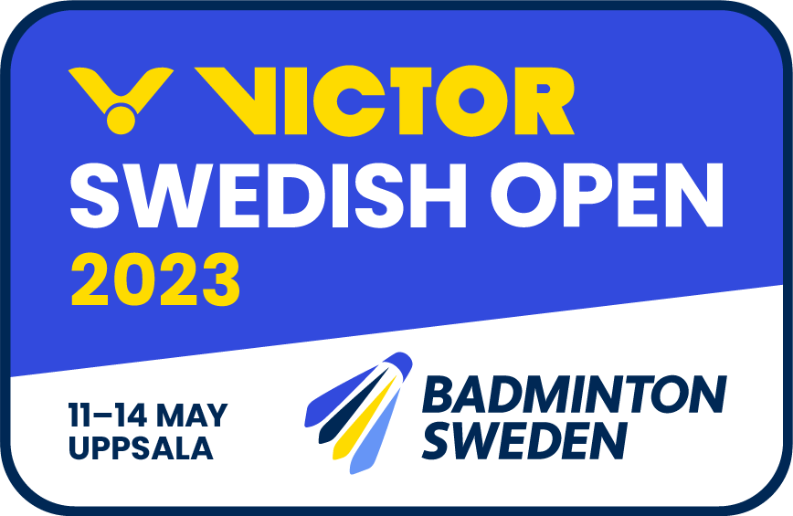

KLUBBRESAN Victor Swedish Open 2023

Ansökan Återstartsstöd
Sänd in formuläret senast 10 april 2023.
Återstartsstöd
Frågorna står i de blåa rutorna och respektive svar fylls i rutan under. Rutorna expanderas automatiskt om texten överskrider rutans storlek. Ifyllt formulär skickas till info@badminton.nu.

Föreningens namn:

Vilka utmaningar har er förening haft på grund av pandemin? (Kortfattat svar)
Syftet med stödet är att stimulera en uppstart av föreningens verksamhet efter coronapandemins effekter, vilket
innebär att stödet ska säkerställa att ni ges möjlighet att rekrytera, återrekrytera och behålla medlemmar.
Utifrån syftet med stödet och beskrivna utmaningar, vad önskar er förening att åstadkomma med ert återstartsstöd?
Exempel: Vi önskar genomföra en klubbresa till Victor Swedish Open i Uppsala 2023 för en gemensam upplevelse där vi träffar andra i Badmintonsverige och får se toppbadminton tillsammans, få inspiration och energi för att fler ska stanna kvar i badminton och aktiva som slutat pga pandemin ska lockas tillbaka till föreningen.

Inom vilken tidsram är aktiviteten tänkt att pågå? Lördag 13 maj och/eller söndag 14 maj

Datum för inskickande av ansökan om återstartsstöd:

Vem i föreningen är ansvarig för återstartsansökan?

Kontaktuppgifter till föreningsansvarig för återstartsansökan?

Underlag till ansökan till KLUBBRESAN Victor Swedish Open 2023
Antal personer som behöver entrébiljetter Fredag: Lördag: Söndag:
Antal personer (entré) | Lördag: | Söndag: | Vi lägger till entrébiljetter
 |  |  | Uppskattad kostnad
Antal övernattningar | Fre/lör: | Lör/sön: | SEK
Måltider |  |  | SEK
Hur genomförs resan  (buss, tåg, bil) |  |  | SEK
Ev annan ingående aktivitet  (beskriv denna kortfattat) |  |  | SEK
Total uppskattad kostnad |  |  | SEK
Ansökan bedöms och bidrag fördelas utifrån befintliga medel.
Kontouppgifter för utbetalning (plusgiro, bankgiro)

Kontaktperson Svenska Badmintonförbundet:
Claes Johansson, Förenings- och distriktsutvecklare
claes.johansson@badminton.nu
0707-68 27 40
_______________________________________________________________

Fylls i av Svenska Badmintonförbundet:
Beviljat belopp:

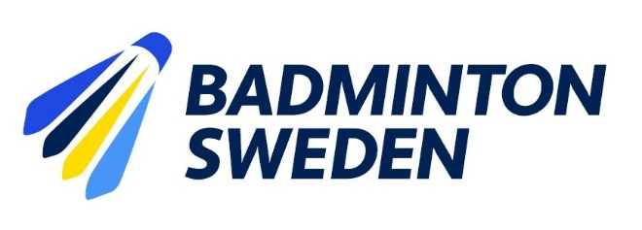
Läs mer om Victor Swedish Open här.
-Vi ses i Uppsala!

